ЖИТЕЛИ РОСТОКИНА ПОЗНАКОМЯТСЯ С ИСТОРИЕЙ СВОЕГО РАЙОНА
09:46, 16 Март 2016
Метки:культураобщество

ВСЕ ЖЕЛАЮЩИЕ ПРИГЛАШАЮТСЯ НА ПОЗНАВАТЕЛЬНОЕ МЕРОПРИЯТИЕ, ПОСВЯЩЕННОЕ ИСТОРИИ НАШЕЙ СТРАНЫ, ГОРОДА МОСКВЫ И РАЙОНА РОСТОКИНО, КОТОРОЕ БУДЕТ ОРГАНИЗОВАНО ИСТОРИКО-КРАЕВЕДЧЕСКИМ КЛУБОМ «ОТЧИЗНА», ПИШЕТ «РОСТОКИНСКАЯ ПАНОРАМА». СОСТОИТСЯ МЕРОПРИЯТИЕ 17 МАРТА 2016 ГОДА В ФИЛИАЛЕ «РОСТОКИНО» ГБУ ТЦСО «ЯРОСЛАВСКИЙ» ПО УЛИЦЕ БАЖОВА, 5, НАЧАЛО В 14:00.
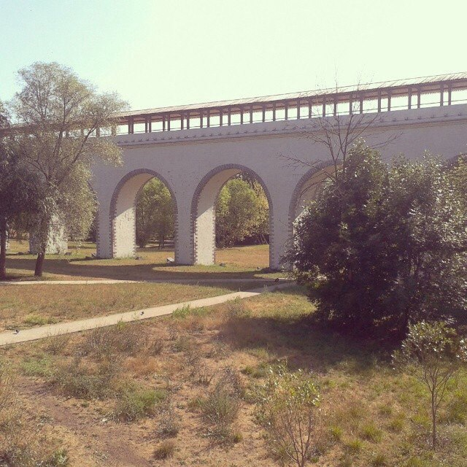
Жители Ростокина познакомятся с историей своего района. Фото: Роман Чикин
Гостей мероприятия ждет информативная презентация районного историко-краеведческого клуба. Также, в рамках встречи пройдет презентация книги, написанной руководителем клуба Романом Чикиным.
Жители района узнают от автора о вехах семейной истории и о том, как проходило развитие древних сел и деревень. Также, Роман Чикин, руководитель историко-краеведческого клуба в Ростокине, поделится знаниями по генеалогии и расскажет о том, с чего стоит начинать изучать свою родословную.

